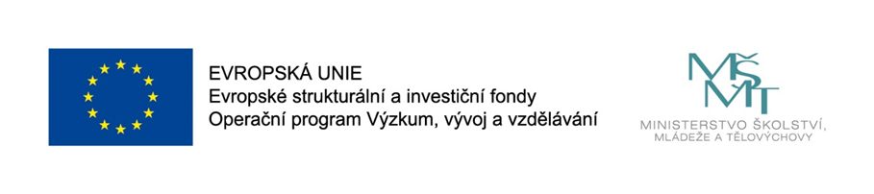

a další zajímavá témata…

**NABÍZÍ**

**ZÁJMOVÝ KROUŽEK**

**Kroužek je určen pro děti ve věku od 8 let!**

*první pomoc*

*medicína*

*zdravý životní styl*

***Střední zdravotnická škola a Vyšší odborná škola zdravotnická, České Budějovice, Husova 3***

MLADÝ ZDRAVOTNÍK

Název projektu: Implementace Krajského akčního plánu Jihočeského kraje II (IKAP JčK II)

Registrační číslo projektu: CZ.02.3.68/0.0/0.0/19_078/0018245

Pro více informací kontaktujte Mgr. Sedláčkovou na telefonním čísle +420 777 119 350 nebo emailu: sedlackova@szscb.cz.

**SZŠ a VOŠZ Husova 3, České Budějovice nabízí**

**zájmový kroužek**